**دانشگاه خیام**

**دانشکده فنی مهندسی**

**گروه مهندسی کامپیوتر**

**پایان‌نامه دوره  
کارشناسی مهندسی فناوری اطلاعات**

**موضوع پروژه:  
سیستم استاد یاور-فازاول(سمت کلاینت)**

**استاد راهنما:  
جناب مهندس علی رضایی**

**دانشجو**:  
**ابوالفضل علم بردار میبدی**

**مهرماه ۱۳۹۸**



**دانشگاه خیام**

**دانشکده فنی مهندسی**

**گروه مهندسی کامپیوتر**

**پایان‌نامه دوره  
کارشناسی مهندسی فناوری اطلاعات**

**موضوع پروژه:  
سیستم استاد یاور-فازاول(سمت کلاینت)**

**استاد راهنما:  
جناب مهندس علی رضایی**

**دانشجو**:  
**ابوالفضل علم بردار میبدی**

**مهرماه ۱۳۹۸**

سپاسگزاری

منّت خدای را عز و جل که طاعتش موجب قربتست و به شکر اندرش مزید نعمت.   
هر نفسی که فرو می رود ممدّ حیاتست و چون بر می آید مفرّح ذات   
پس در هر نفسی دو نعمت موجودست   
و بر هر نعمتی شکری واجب.  
«حضرت سعدی»

خداوند را سپاس‌گزاریم که در سایه پرتو لطف و عنایت او، توانستیم دانش‌آموختگی مقطع کارشناسی را با کامروایی به پایان رسانده و گامی در جهت دستیاری به استادان ارجمند و رشد و شکوفایی خویشتن برداریم.

نخست از خانواده عزیز و دوست‌داشتنی خود کمال تشکر و سپاس گذاری را دارم که همواره پشتیبانی‌هایشان امیدبخش و انرژی‌بخش بوده و در پستی‌ها و بلندی‌ها همواره یاور و پشتیبان من بوده‌اند.

از استاد بسیار عزیز و گران قدر خود، جناب مهندس علی رضایی، بسیار سپاس گذار هستم و یافتن گذر درست زندگی و پیشرفت روزافزون درزمینهٔ برنامه‌نویسی را وام‌دار ایشان و روش آموزش دادنشان هستم.

بی‌چون‌وچرا، حضور در کلاس درس این استاد بزرگوار و نیز انجام پروژه پایان‌نامه زیر نظر ایشان به‌عنوان استاد راهنما، از افتخارات بنده در هنگام تحصیل در دانشگاه خیام بوده است.

**تقدیم‌نامه:**

پس از مدت‌ها، پس از پیمودن راه‌های فروان که با حضور شیرین استادان ارجمندم، با راهنمایی‌ها و دغدغه‌های فروانشان و شیطنت‌های زیبایی آن دوران، نگاه‌های پدر و مادرم، با چشم های پر از برق و شوق و زیبایی، فکِ خستگی های این راه را به امید و روشنی تبدیل کرده و امیدوارم بتوانم در آینده نزدیک جوابگوی این همه محبت آنها باشم.

اکنون، با احترام فروان برای این همه تلاش این عزیزان برای موفقیت من، این پایان نامه را به پدر و مادرم،اساتید عزیز و تمام دوستانی که در این مسیر به هر شکلی همراه و یاور من بوده اند تقدیم میکنم، امیدوارم قادر به درک زیبایی وجودشان باشم.

با تشکر...

**فهرست مطالب**

فصل اول : تعریف مسئله وشرح محیط: 1

**1-1 مقدمه:** 1

**1-2 موضوع پروژه: سیستم استاد یاور :** 2

**1-3 اهمیت و ضرورت سیستم استاد یاور :** 3

**1-4 اهداف پروژه:** 3

**1-5 تعریف واژه ها، مفاهیم و متغیر ها:** 4

فصل دوم : تجزیه و تحلیل پروژه: 6

**2-1 بررسی های انجام گرفته برای طراحی:** 6

**1-1-2 در طراحی رابط کاربری این پروژه:** 7

فصل سوم : روش طراحی و پیاده سازی: 10

**3-1: مقدمه :** 10

**3-2: فرآیند انجام پروژه:** 11

**3-3: شرح طراحی و پیاده سازی سیستم :** 12

فصل چهارم: نتیجه گیری، بحث و پیشنهاد ها : 25

**4-1: مقدمه:** 25

**4-2: نتایج تحقیق:** 26

**4-3:بحث و بررسی:** 26

**4-4:محدودیت ها:** 26

منابع: 27

فارسی: 28

غیر فارسی: 28

**چکیده:**

سیستم ( پرتال ) استاد یاور

تلاشی که برای این پروژه صورت گرفت در آن جهت بود که فرآیند های کاغذی به منظور حضور و غیاب و کنترل کلاس تا حد امکان کاسته شده و بستری بر پایه دانش برنامه نویسی بخشی از این پروسه و فرآیند را کنترل و یا تقویت نماید .

این پروژه صرفا به بخش های سمت کاربری پرداخته و تحلیل های صورت گرفته در ادامه تماما جنبه های سمت کاربر را پوشش می دهند.

همان طور که در عنوان پروژه هم مشاهده می کنید فقط به فاز اول این سیستم پرداخته شده و مسلما این نقطه انتهای این مسیر و این طراحی نبوده و پایه و اساس سیستمی را شامل خواهد شد که در آینده می تواند بخش های بزرگ تر و بیشتری از یک سیستم استاد یاور را تشکیل دهد .

**فصل اول**

تعریف مسئله وشرح محیط

# **فصل اول : تعریف مسئله وشرح محیط:**

## **1-1 مقدمه:**

امروزه با توجه به رشد روز افزون تکنولوژی و ورود آن در زمینه های مختلفی نظیر تجاری، صنعتی، فرهنگی و البته آموزشی، بیش از پیش نیاز به مدرنیزه کردن ساز و کارها و همگام شدن با دنیای تکنولوژی محسوس است.

در این میان موسسات آموزشی شامل مدارس و دانشگاه ها، که نقش مهمی در تربیت نیروی جوان و شکوفا کردن استعدادهای آنان ایفا می کنند، از نظر اهمیت هم تراز با زمینه هایی چون تجارت و صنعت ( و چه بسا دارای ارزش بالاتر) بوده و چنانچه با دنیای وسیع تکنولوژی همگام گردد اثر بخشی آن بر جامعه چندین برابر خواهد شد.

بنا براین، با لطف خداوند متعال و با اندک دانشی که در زمینه برنامه نویسی و دنیای فناوری اطلاعات و پردازش داده کسب نموده ایم و همچنین با راهنمایی و هم اندیشی استاد رضایی، بر آن شدیم تا فرآیند مربوط به همیاری و استادیاوری را برای سهولت و آسودگی هر چه بیشتر اساتید محترم در قالب یک سایت پیاده سازی نماییم.

شایان ذکر است این مرحله شامل گام اول طراحی بوده و قابل توسعه می باشد.

امید است توانسته باشیم ذره ای از لذت و آسایش کار با تکنولوژی روز و نیز رهایی از سازوکار فیزیکی را به تمام دست اند کاران عزیز چشانده باشیم.

## **1-2 موضوع پروژه: سیستم استاد یاور :**

طراحی یک سایت مختص فرآیند های همیاری و کمک به استاد برای فاز اول آن یعنی امکان حضور و غیاب و مشاهده لیست کلاس ها و دانشجویان هر کلاس، که این پرتال فقط برای دسترسی به اساتید محترم طراحی شده و پیاده سازی خواهد شد.

استاد محترم می تواند در این سیستم با وارد کردن مشخصات خود ثبت نام نموده و پس از آن تنها با استفاده از شناسه استادی و رمز عبور تعریف کرده برای خود اقدام به ورود به سیستم نماید.

شایان به ذکر است مجموعه تمام امکانات تعبیه شده برای اساتید در قالب یک منو گرد آمده تا سهولت دسترسی به تمام قسمت های سیستم و موارد مورد نیاز را فراهم کند.

گزینه های این منو در سیستم (پرتال) استادیاور به شرح زیر است:

* کلیک کنید : شرح مختصری از کلیه فعالیت های سیستم را به صورت کلی ارائه می کند.
* لیست کلاس ها : با کلیک بر روی آن استاد دسترسی سریع به لیست کلاس ها و دانشجویان هر کلاس را خواهد داشت.
* لیست دانشجویان : لیستی از تمامی دانشجویان استاد را رائه خواهد داد.
* بخش حضور و غیاب : استاد را به بخشی خواهد برد که در آن جا با انتخاب کلاس به سیستم حضور و غیاب همان کلاس هدایت خواهد شد.
* خروج : که جهت خروج از سیستم خواهد بود.

بنابر این تا حد ممکن سعی شده که سیستم را به گونه ای طراحی کنیم که سریع ترین دسترسی ممکن به تمام بخش ها برای اساتید امکان پذیر باشد.

در صفحه ی اصلی سیستم یک برنامه ی کلاسی نیز طراحی شده تا در هر زمان فقط به محض ورود به پرتال، استاد از برنامه کلاسی خود مطلع شود.

## **1-3 اهمیت و ضرورت سیستم استاد یاور :**

اگرچه این پروژه در فاز اول خود به سر می برد و نمی توان دقیقا تمام نقاط قوتی که منجر به توجیه پذیر بودن این پروژه هستند را یک به یک بیان نمود اما پایه و اساس مفهوم این پروژه خود دلیل واضحی بر ضرورت داشتن اجرایی شدن آن است.

در حال حاضر اکثر سیستم ها در حال حذف کاغذ بازی های خود هستند، هر چند که بسیار هم کم و ناچیز باشد اما مکانیزه شدن سیستم ها نه تنها منجر به کاهش کاغذ بازی ها می شود بلکه دقت و عملکرد و کارایی بهتری را نیز از خود به جا خواهند گذاشت

پس از جمله دلایل اصلی این پروژه می توان به کاستن هر چند کم مصرف کاغذ اشاره نمود.

نکته مهم دیگر گاها لیست حضور و غیاب ممکن است گم شده یا در جایی جا گذاشته شود اما اکثر ما لب تاپ یا موبایل خود را با دقت بسیار بیشتری مواظب هستیم و این سیستم از آن جایی که در یک بستر آنلاین قرار دارد در هر لحظه و هر کجا می تواند کاربران خود را که اساتید هستند از اطلاعات مورد نیازشان آگاه سازد.

## **1-4 اهداف پروژه:**

اهداف این پروژه در اولین نسخه برنامه به شرح زیر است:

* حذف سازو کار کاغذی و سنتی از روند فرآیند های موجود مثل حضور و غیاب و مشاهده لیست کلاس ها و مشاهده لیست دانشجویان.
* بالا بردن کارایی و افزایش عملکرد دقیق و صحیح تر.
* آگاهی اساتید از اطلاع رسانی های مختص خودشان در این سیستم.
* روند کلی کار توسط سیستم شکل می گیرد و این به مکانیزه کردن ساختار کمک می کند.
* داده های مربوط به هر کلاس می تواند به صورت جامع تری گردآوری شوند.

## **1-5 تعریف واژه ها، مفاهیم و متغیر ها:**

مشخصا برای طراحی رابط های کاربری و طراحی در سمت کاربری تمامی وبسایت ها به ترتیب از سه زبان HTML، CSS و JavaScript استفاده می شود. شرح مختصری از هر یک از این سه زبان و مشخصه ها و کتابخانه هایی که هر کدام می توانند داشته باشند را در ادامه خواهیم دید:

* HTML: مخفف Hyper Text Markup Language می باشد که همان طور که از معنای آن پیداست به منظور نشانه گذاری متن ها و علائم موجود در وبسایت ها از این زبان بهره گرفته می شود. استفاده اصولی آن در دقیق تر و بهتر نمایش دادن وبسایت تاثیر به سزایی دارد، چرا که این زبان وظیفه اصلی نمایش وبسایت هارا بر عهده دارد و هر چه قدر اصولی تر به کار گرفته شود امکان خطا در نمایش وبسایت کمتر خواهد بود.نسخه به روز و فعلی آن که در طراحی این پروژه به کار رفته نسخه 5 می باشد.
* CSS: مخفف Cascading Style Sheets بوده که به منظور ایجاد جزئیات و اضافه کردن زیبایی هر چه بیشتر به عناصر موجود در صفحه و درک بهتر آن توسط کاربران و دسترسی بهتر به امکانات تعبیه شده است. آخرین نسخه ارائه شده از آن نسخه 3 می باشد که در این پروژه نیز از این نسخه پیروی می شود.
* JavaScript: جاوااسکریپت زبانی سطح بالا و بسیار کاربردی در دنیای برنامه نویسی امروز است که عامل اصلی ایجاد پویایی در صفحات وب به شمار می رود. ایجاد اسلایدر ها، پلاگین های متنوع، منوهای ناوبری با ظاهر متفاوت و غیره از جمله کاربرد های جاوااسکریپت در صفحات وب هستند. وجود فریم ورک های متعدد آن مانند React و Vue باعث شده توانایی جاوااسکریپت محدود به ایجاد پویایی در صفحات وب نباشد و بتوان بوسیله آنها برنامه های Desktop و اپلیکیشن های اندروید نیز طراحی نمود.
* JQuery: محبوبترین کتابخانه JavaScript است که بسیار سبک بوده و توسط بسیاری از مرورگرها پشتیبانی می شود. از جمله موارد کاربردی آن می توان به مختصر نمودن کدهای JavaScript و وجود انیمیشن های جذاب اشاره کرد. امروزه کد نویسی JavaScript بدون استفاده از قابلیت های JQuery تقریبا ناممکن شده است.
* Bootstrap: این فریم ورک یا چهارچوب استاندارد در حال حاضر به عنوان محبوب ترین و شناخته شده ترین فریم ورک CSS و JavaScript شناخته می شود که این موضوع به دلیل وجود پس زمینه ها، ترکیب رنگ ها، جزئیات پردازش شده و چشم نواز، ساده سازی روند کدنویسی و بسیاری موارد دیگر محقق شده است. امروزه طراحی رابط های کاربری وبسایت ها از این ساختار برای پیاده سازی سریع تر و ساده تر بهره می برد. این پروژه نیز تمام ساختار و چهارچوب کلی خود را از این فریم ورک بهره گرفته و تماما با این محیط نوشته شده است.
* Font-awesome: این پلاگین به منظور اضافه کردن آیکن ها در نظر گرفته شده است. از جمله ویژگی های آن: سادگی، سهولت به کاگیری آیکن ها، محبوبیت و وجود طیف وسیعی از آیکن ها در آن است.

**فصل دوم**

تجزیه و تحلیل پروژه

# **فصل دوم : تجزیه و تحلیل پروژه:**

## **2-1 بررسی های انجام گرفته برای طراحی:**

قبل از تشریح موارد مورد نیاز برای نتایج به دست آمده لازم است ابتدا به تعریف دو عبارت User Interface و User Experience و راهکارهای سنجش هر یک بپردازیم:

* User Interface (UI): که تحت الفظی آن به معنای رابط کاربری است، در صنعت نرم افزار به مواردی مانند تصاویر، متن ها، دیاگرام ها، ماژول ها، جداول، ویدئوها و همچنین رنگ ها و نیز مکان قرار گیری عناصر اطلاق می شود و به عبارت ساده تر هر آنچه در صفحه نمایش کاربر مشاهده می نماید مربوط به اصول و موارد رابط کاربری می باشد.
* User Experience (UX): که تحت الفظی آن به معنای تجربه کاربری است، موضوعی بسیار وسیع تر از رابط کاربری می باشد و به تجربه و احساس کاربر زمانی که از وبسایت استفاده می کند اطلاق می شود. در واقع وظیفه طراحان وبسایت ها چیزی فراتر طراحی یک مجموعه از عناصر و قرار دادن آن ها در صفحات می باشد. تجربه کاربری به شما می آموزد که به چه شکل سیستمی را پیاده سازی کنید تا با ساده ترین و سریع ترین مراحل ممکن کاربر و استفاده کننده از سیستم به مقصود و هدف و نیازش دست پیدا کند.
* از مواردی که می توان به عنوان سنجش و شاخص تجربه کاربری معرفی کرد دسترسی کاربر سیستم به هدف مورد نیازش با حداقل کلیک های ممکن است.

حال پس از تعریف این دو مفهوم بنیادین، به شرح نتایج بررسی ها می پردازیم:

به طور کلی دو روش برای ایجاد یک رابط کاربری وجود دارد:

1. قالب ها می توانند تماما بر اساس خلاقیت شخص برنامه نویس خلق شوند و پس از سعی و خطای بسیار به نتیجه مطلوب نزدیک و نزدیک تر شوند. بدیهی است در این حالت، نکات مربوط به تجربه کاربری ، بهینه سازی ، سئو و سایر اصول ساختاری باید به صورت لحظه ای و همزمان لحاظ شده . پیاده سازی شوند که همین مسئله روند کار را مشکل می کند.
2. قالب ها می توانند به صورت آماده از بین هزاران قالب از پیش ساخته شده خریداری شود و یا به صورت رایگان دانلود شده و مورد استفاده قرار گیرند. از آنجایی که بیشتر قالب های رایگان انگلیسی هستند انجام کدنویسی های مربوط به راست چین کردن آنها ضروری می نماید. مزیت آن نسبت به قالب های گروه اول بهینه بودن کد ها هم از لحاظ UX و هم از لحاظ سئو می باشد.

## **1-1-2 در طراحی رابط کاربری این پروژه:**

* قالب با استفاده از خلاقیت فردی و از پایه پیاده سازی شد.
* از قالب های آماده و از پیش ساخته استفاده نشده است: به دلیل امکانات و موارد اضافه ای که در قالب های آماده وجود داشت از آنها استفاده نشد. دلیل دیگر آن این بود که پروژه اهداف مختص خود را داشته و نباید از این محدوده خارج می شد.
* قالب های آموزشی که موجود هستند تا حدی الهام بخش این طراحی بوده و سعی بر آن بود که قالب طراحی شده حالتی رسمی و آموزشی به خود گیرد.
* با توجه به محدودیت های زمانی و محدودیت در دانش برنامه نویسی و تجارب آن از ارائه و پیاده سازی یک سری موضوعات فانتزی و موارد خاص چشم پوشی شده است
* به جای استفاده از منوی ناوبری که معمولا در بالای سایت ها در هدر آن ها به چشم می خورد، جهت راحتی استفاده و نیز با توجه به مدل های طراحی پرتال های مدیریتی و سیستم های مدیریتی از منوی عمودی در سمت راست استفاده شده است.
* بهره گیری از لوگوی دانشگاه خیام در تمامی صفحات سیستم جهت به حداقل رساندن امکان کپی برداری از پروژه
* پس زمینه کلی سیستم ترکیبی از دو رنگ خاکستری کم رنگ و سفید است تا بدین شکل تا حد امکان خوانایی مطالب موجود در وبسایت و عناصر آن افزایش یابد و ساختاری به نحوی باشد که اصطلاحا چشم را نزند
* از مهمترین اهداف طراحی بخش اصلی ( صفحه ریشه ) مشاهده ی تمام بخش های موجود و الزامی برای اساتید می باشد که بدین منظور بدون نیاز به پیمایش صفحه ای به تمام قسمت های لازم دسترسی مستقیم را خواهند داشت.
* سادگی کار و کمتر بودن میزان کلیک در کنار طراحی ای که تلاش بر آن بود ظاهری جذاب داشته باشد منجر به این امر خواهد بود که محیطی جالب و ساده را برای سهولت استفاده اساتید عزیز ایجاد نماید.
* در صفحه ی حضور و غیاب سیستم را به گونه ای سعی شد طراحی نماییم که این امکان فراهم باشد تا اساتید هر تداد دلخواه که بخواهند کلاس به مجموعه ی حضور و غیاب اضافه نمایند تا در صورتی که جلسات یک کلاس از حد معین خود خارج شد یکپاچگی و جامعیت داده های موجود برای حضور و غیاب دانشجویان از بین نرفته و ساختار به گونه ای باشد که هماهنگی ها تا بالاترین حد ممکن انجام شود.
* بخشی جهت مشاهده لیست دانشجویان فراهم گردید تا در سریع ترین زمان ممکن استاد بتواند از دانشجویان خود مطلع شود و در بخش لیست کلاس ها نیز به تفکیک دانشجویان هر کلاس از هم مجزا شده اند تا به صورت تفکیک شده نیز این داده ها در اختیار اساتید قرار گیرند
* استفاده از ساختار های مبتنی بر مفهوم (modal) این کمک را به ما خواهد نمود که بتوانیم بدون انباشتگی داده ها هر زمان که بخواهیم داده هارا مشاهده نماییم. از این مفهوم در بخشی در صفحه اصلی استفاده شده است تا با کلیک بر روی آن یک دید کلی از سیستم در اختیار استاد قرار گیرد.

**فصل سوم**

روش طراحی و پیاده سازی

# **فصل سوم : روش طراحی و پیاده سازی:**

## **3-1: مقدمه :**

با وجود سیر صعودی پیشرفت تکنولوژی و به دنبال آن اینترنت در دهه های اخیر، بر همگان روشن شده است که ورود به این عرصه تا چه حد می تواند مواردی چون رونق کسب و کار، شناخته شدن در سطح جهانی و نیزایجاد آسایش و دسترسی آسان را تحقق بخشد.

شاهراه ورود به قلمرو پروردگار دنیای تکنولوژی ، یعنی همان اینترنت ، که امروزه زندگی ما بدون وجود آن تا حد زیادی نا ممکن شده است، را می توان طراحی یک وبسایت دانست که بستری مناسب برای رشد فعالیت های مرتبط با هر نهاد را فراهم آورده است.

همانطور که می بینیم امروزه تمام سازمان ها،در تمامی حوزه ها، از نعمت وجود یک بستر آنلاین مانند داشتن یک وبسایت بهره مند هستند و موسسات آموزشی نیز از این مقوله مستثنی نیستند.

و بدین ترتیب برآن شدیم تا همانند پرتال یکپارچه اعضا که برای دانشجویان تخصیص داده شده بود یک پرتال برای همیاری و کمک به سهولت هر چه بیشتر مکانیزم کاری اساتید در دانشگاه را فراهم آوریم.

در این فصل به تفصیل به توضیح مراحل پیاده سازی وبسایت سیستم استادیاور – فاز اول و تشریح ابعاد آن می پردازیم.

## **3-2: فرآیند انجام پروژه:**

از آنجایی که انجام این پروژه از آغاز تا پایان به صورت کار فردی که توسط اینجانب به عنوان برنامه نویس سمت کاربر صورت گرفته است بدیهی است که این پروژه و مستندات آن نمی تواند تمام موضوعات را پوشش دهد چرا که یک سیستم آنلاین از دو وجه اساسی که شامل برنامه نویسی سمت کاربری و برنامه نویسی سمت سرور تشکیل می شود و آنچه که در ادامه خواهید خواند و مشاهده خواهید نمود دیدگاه و نظرات بنده و ارائه های بنده برای نیمی از این پروژه می باشد:

* ایجاد شما و شاکله ی کلی پروژه:

در این مرحله با استفاده از تجربیات و الگو برداریاز رابط کاربری سایر وبسایت ها، علی الخصوص وبسایت های آموزشی و نیز همراه با مشورت های صورت گرفته ، طرح اصلی صفحات، با تمرکز بر دسترسی آسان و سریع اساتید به بخش های موردنیازشان شکل گرفت.

* کد نویسی:

شمای اصلی کد نوشته شده به مرور زمان صورت گرفت و هر چه بیشتر پیش برده می شد این شما شاکله ی بهتری را به خود می گرفت .به عنوان اولین تجربه برنامه نویسی در قالب یک پروژه کارآمد ، نکات و فراز و نشیب های بسیار و همچینین خطا ها و موانع بسیاری مسبب ایجاد چالش هایی بود که به عنوان تجربه ای ارزشمند از آن یاد خواهم نمود.

* جمع بندی و ارائه:

پس از اجرای ساختار شکل یافته در سمت کاربری و بررسی کلی آن توسط بنده تمام فایل ها و کد های مربوطه به استاد ارائه شد تا نواقص احتمالی برطرف شده و تست نهایی صورت گیرد .

## **3-3: شرح طراحی و پیاده سازی سیستم :**

به عنوان اولین نکته لازم به ذکر است که عنوان شود ویرایشگر کدی که برای کد نویسی این پروژه مورد استفاده قرار گرفت ویرایشگر قدرتمند و متن باز مایکروسافت ویژوال استودیو کد بود .

تلاش بسیاری صورت گرفت در این پروژه تا بتوان نحوه ی کد نویسی را به شکلی پیش برد که امکان توسعه آن در ادامه برای دیگر عزیزانی که ادامه دهنده این پروژه خواهند بود میسر شود اما از آن جایی که اولین تجربه کد نویسی در سطح وسیع خود را می گذراندم شاید خیلی این تلاش به چشم نیاید.

* فرم ورود/ثبت نام:

طراحی فرم ورود و ثبت نام با تلاش و تمرکز بر ساده بودن و شکیل بودن آن و جلوگیری از اشغال فضای اضافی برای دو فرم توسط یک قابلیت جالب به نام باکس تب دار پیاده سازی شد که از نمونه کاربرد های جاوا اسکریپت در این پروژه به حساب می آید. این قابلیت در بوت استرپ توسط چند کلاس و ویژگی های ساده ای از زبان HTML قابل پیاده سازی است که در ادامه آن هارا مشاهده خواهیم نمود.

در کنار این فرم همانطور که مشاهده می کنید لوگوی دانشگاه خیام و پیامی به عنوان خوش آمد گویی به اساتید عزیز نیز طراحی شده و سعی بر این بوده که رنگی لحاظ شود برای این باکس که رنگ سازمانی دانشگاه خیام را تداعی نماید .

سعی بر این بود که احراز هویت نیز اجرا شود اما از آن جایی که احراز هویت نیازمند وجود بخش سرور هم نیز هست بنا بر این احراز هویت کارآمدی نیست و صرفا یک قابلیت خواهد داشت که مانع از ایجاد درخواست برای ارسال فرم خالی باید:

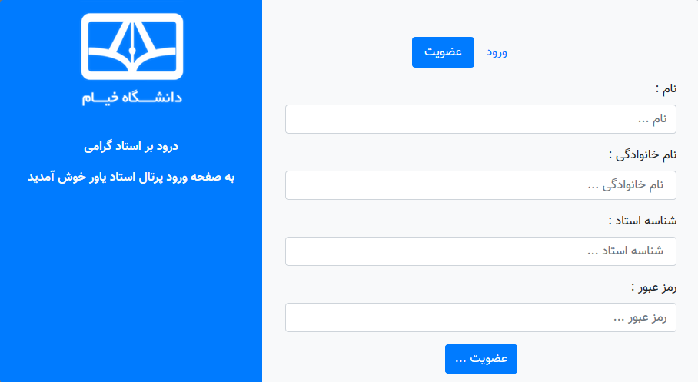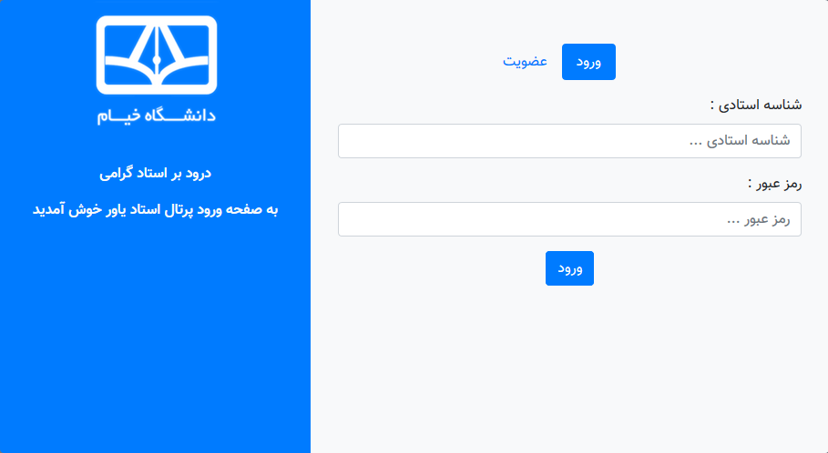

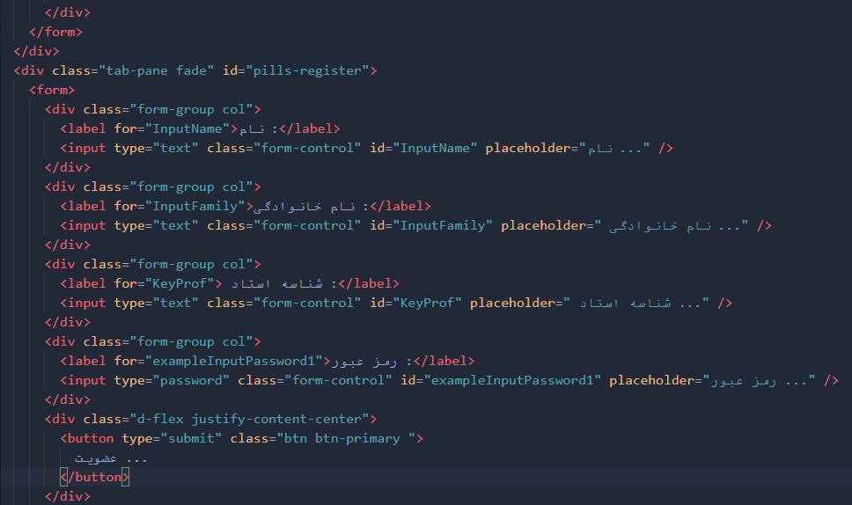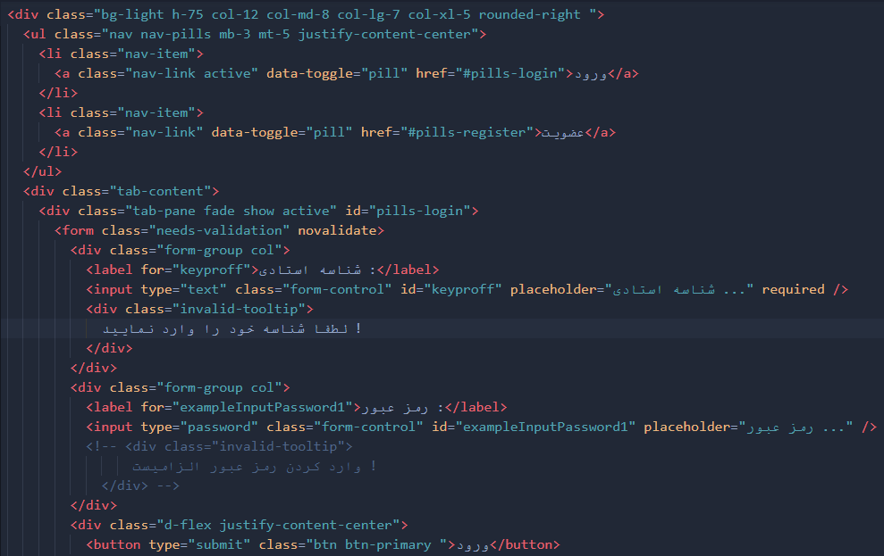

* صقحه اصلی سیستم استاد یاور:

در این صفحه ما شاهد المان ها عناصری هستیم که استاد می تواند به یک سری اطلاعات اولیه دسترسی پیدا کند مانند: سال تحصیلی ، شناسه خود ، پیام های ارسالی برای استاد و برنامه کلاسی خود.

این برنامه کلاسی به صورت یک باکس تب دار می باشد که بین هفته های زوج و فرد می تواند برنامه کلاس خود را تغییر دهد.

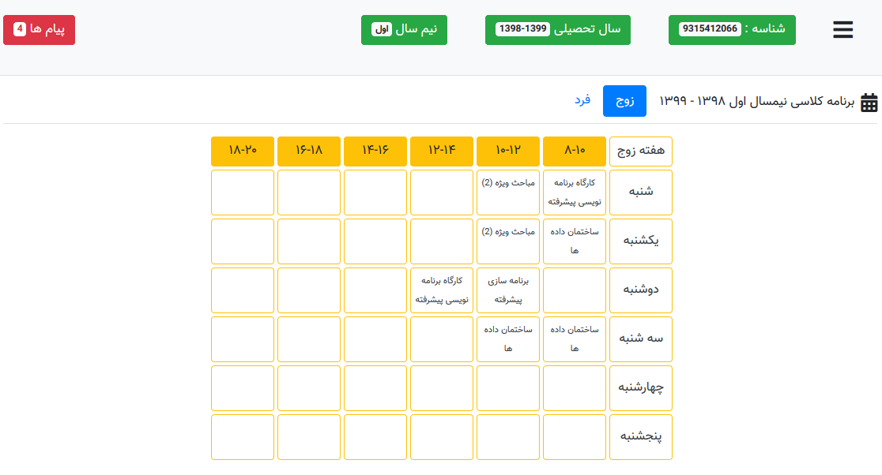یک المان جالب در بالای صفحه در کنار لوگوی دانشگاه تعبیه شده است که با کلیک کردن بر روی این المان منوی عمودی در کنار صفحه بسته شده و فضای بیشتری برای مشاهده جزئیات مورد نیاز استاد فراهم خواهد شد این عنصر در حال حاضر که بررسی می شود عنصری کم کاربرد خواهد بود اما در آینده که این پروژه توسعه پیدا کرده و گسترده تر شود شاهد آن خواهیم بود که این عنصر کاربرد های خود را به رخ بکشد و زمانی این عنصر خیلی خوب به کار خواهد آمد که تعداد عناصر موجود در صفحه زیاد بوده و برای به حداکثر رساندن عملکرد سیستم این دکمه کارایی خود را به نمایش در خواهد آورد.

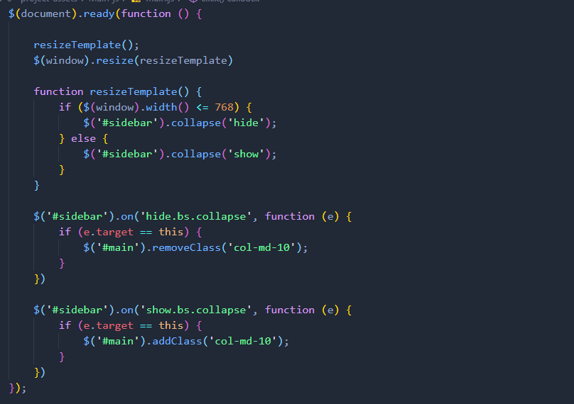

* 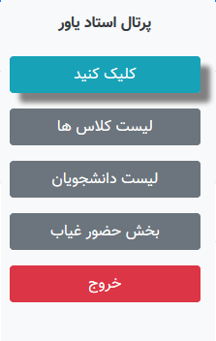منو پرتال استاد یاور:

در این قسمت صفحات مربوطه را به تفکیک آیتم های موجود در منو بررسی خواهیم کرد:

1. کلیک کنید:

پس از این که وارد بخش صفحه اصلی شویم با منویی در سمت رو به رو خواهیم شد که اولین گزینه دکمه ای به عنوان کلیک کنید خواهد بود. این دکمه که به صورت یک باکس مودال باز خواهد شد درون آن کلیتی از اطلاعات مورد نیاز برای آگاهی بیشتر از پرتال را درون خود جای داده است. این یکی از قابلیت هایی است که فریم ورک بوت استرپ به سادگی هر چه تمام تر و تنها با یک کلاس و چند صفت بر روی زبان HTML آن را به سادگی قابل اجرا و پیاده سازی می کند.

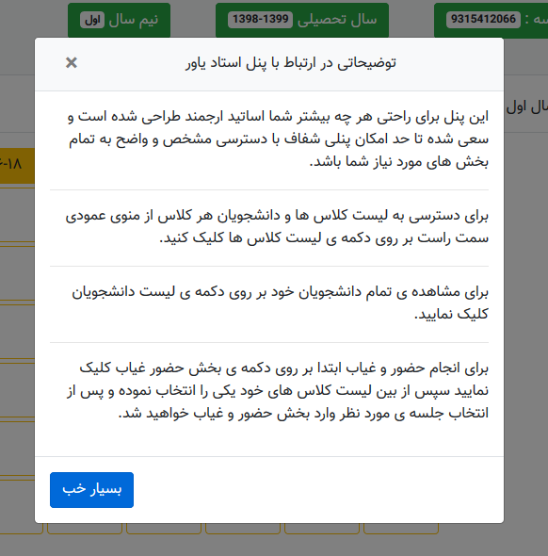

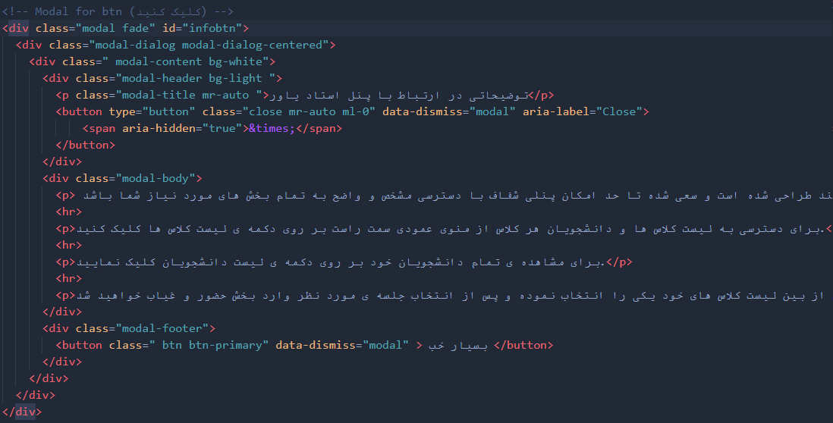

1. لیست کلاس ها:

با کلیک بر روی این دکمه از منوی پرتال وارد صفحه ای خواهیم شد که به ما لیستی از کلاس های استاد را در طول ترم آموزشی نمایش خواهد داد. در این بخش ما از قابلیت دیگری از بوت استرپ به نام کالپس ها استفاده نموده ایم به این شکل که با کلیک بر روی نام هر کلاس باکسی در زیر آن به صورت آبشاری باز خواهد شد که لیست دانشجویان کلاس را در خود جای داده است . این لیست داشنجویان کلاس با خود اطلاعات دانشجویان نظیر : نام، نام خانوادگی ، شماره دانشجویی و تعداد غیبت های آن هارا مشخص خواهد کرد .کالپس ها به گونه ای هستند که باز بودن یکی از آن ها برروی دیگری اثر نمی گذارد واین بدین معناست که می توان تمام کلاس هارا هم زمان باز نمود و از آن جایی که منوی بالایی را موقعیت ثابت داده ایم مشاهده می شود که لیست کلاس ها اسکرول زده شده و زیر آن عبور می نماید.

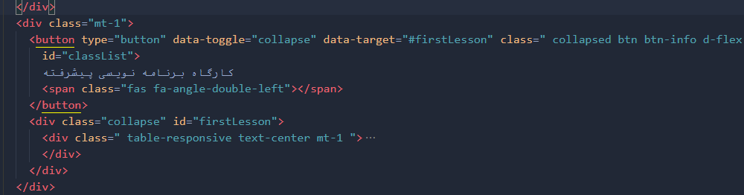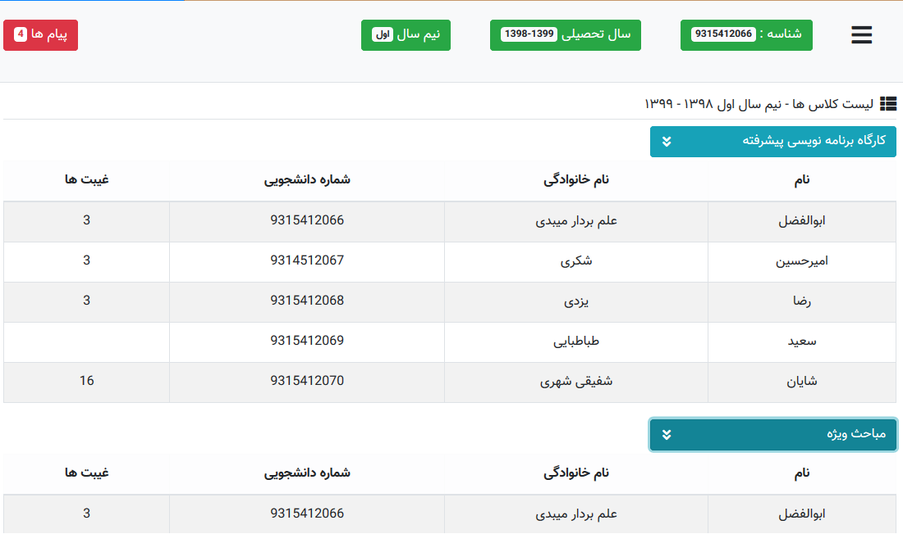

1. بخش حضور و غیاب:

با کلیک برروی این بخش شما به بخشی هدایت خواهید شد که لیستی از کلاس هارا مشاهده می کنید، اگربر روی هر کدام از نام کلاس ها کلیک نمایید یک منوی آکاردئونی را شاهد خواهید بود که تمایز آن با کالپس در این است که در هر لحظه فقط یک بخش را می توان باز نمود. هنگامی که یکی از کلاس هارا باز نمایید مشاهده می کنید که یک جلسه به صورت پیش فرض تعیین شده و سایر جلسات مورد نظر توسط شما استاد گرامی ایجاد خواهند شد ، دلیل این اقدام اینست که اگر جلسات کلاسی از حد مجاز آموزشی بیشتر شد و استاد بخواهد که از وضعیت حضور و غیاب دانشجویان به صورت یکپارچه و جامع مطلع شود دیگر جای نگرانی نیست و می تواند هر تعداد جلسه که بخواهد برای کلاس خود تعیین کند.

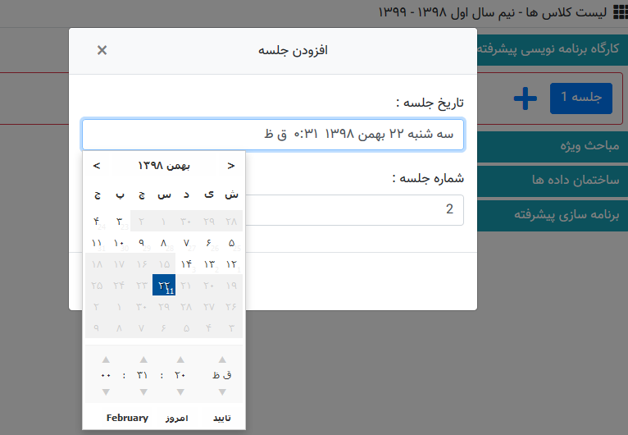نکته ی قابل توجه دیگر این است که ما از یک پلاگین تقویم هجری برای ثبت تاریخ کلاس بر اساس تاریخ هجری استفاده خواهیم نمود و این پلاگین به شیوه ای تنظیم شده است که به صورت خودکار به آخرین تاریخ و ساعت یعنی در همان لحظه ای که استاد در حال ساختن جلسه کلاس هستند تاریخ بر اساس همان تاریخ روز تنظیم خواهد شد.

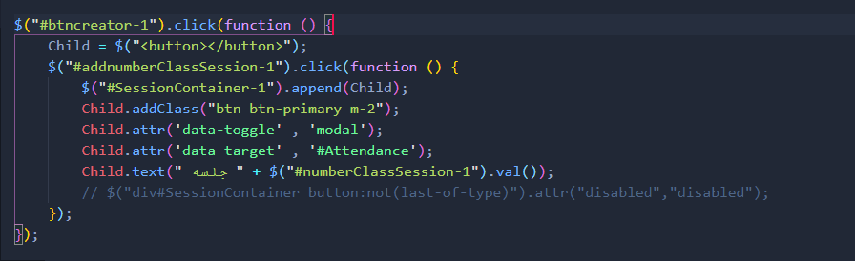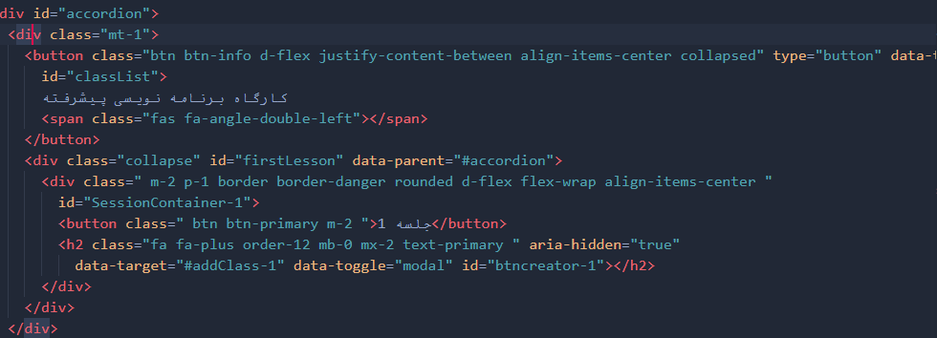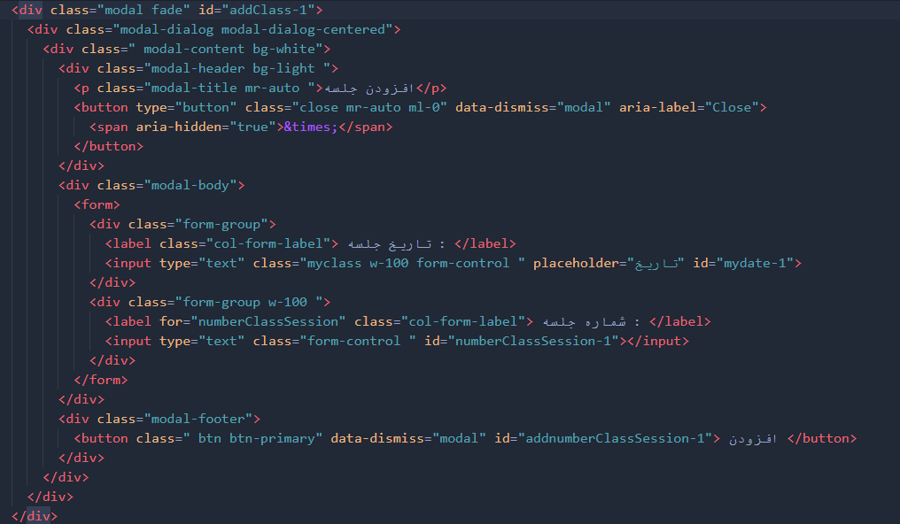

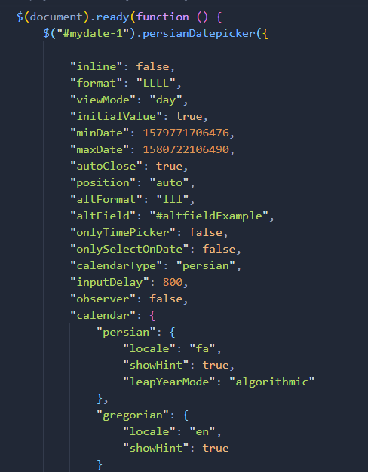

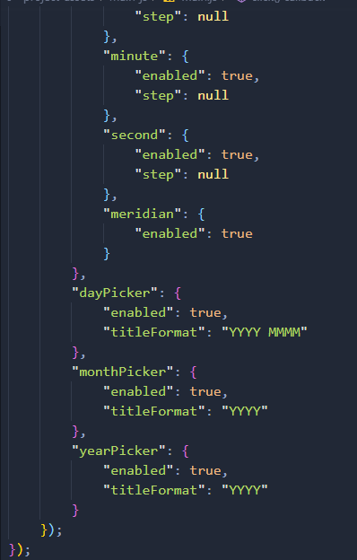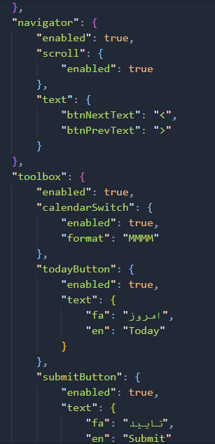

1. سیستم حضور و غیاب:

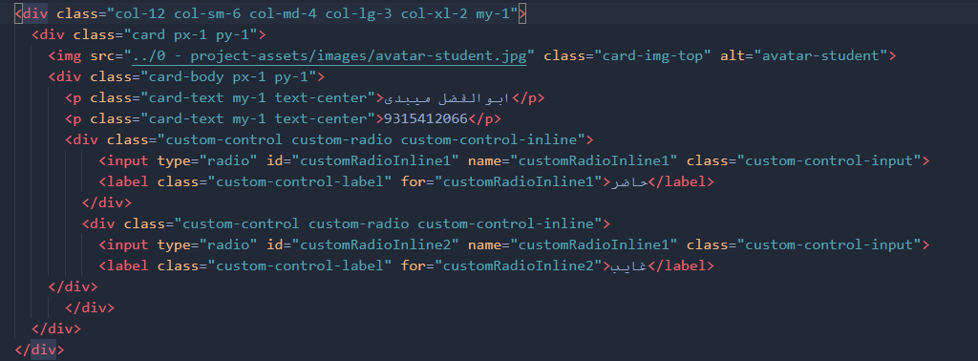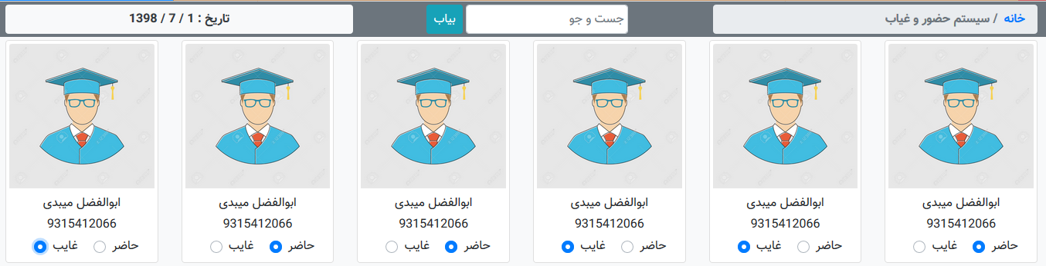این سیستم پس از اینکه استاد جلسه مورد نظر کلاس را انتخاب کرد باز شده و این امکان را فراهم می کند تا لیستی از تمامی دانشجویان برای استاد قابل نمایش بوده و با کلیک کردن بر روی وضعیت حاضر یا غایب امکان حضور و غیاب را فراهم می کند:

1. خروج:

با کلیک بر روی این گزینه از سیستم خارج خواهید شد.

**فصل چهارم**

نتیجه گیری، بحث و بررسی ها

# **فصل چهارم: نتیجه گیری، بحث و پیشنهاد ها :**

## **4-1: مقدمه:**

در فصل هایی که از آن ها عبور کردیم در مورد موضوعاتی همچون؛ تعاریف کلی، روش های تحلیل پروژه و روش پیاده سازی پروژه سخن گفتیم. اکنون در انتها، به تشریح یکی دیگر از مباحث اجرایی هر پروژه، که شامل جمع بندی و توضیحات تکمیلی آن جهت نتیجه گیری و آسان تر شدن پروسه توسعه آن در آینده است می پردازیم.

نکته مهمی که ملزم به بیان آن هستم این است که این پروژه نیز به مانند هر پروژه دیگری دارای ضعف ها و مشکلاتی در زمینه کد نویسی و برنامه نویسی خواهد بود و در آینده دوستان دیگری که وظیفه توسعه و گسترش آن را عهده دار خواهند بود ممکن است بتوانند بسیاری از ضعف های این پروژه را برطرف نموده و آن را در عملکرد و کارایی بهبود بخشند. بنابراین در این فصل به ارائه توضیحات و جمع بندی و نتیجه گیری خواهیم پرداخت.

## **4-2: نتایج تحقیق:**

نتایج به دست آمده از پیاده سازی این پروژه را می توان در چند مورد دسته بندی کرد:

* پیوند دانش برنامه نویسی با بخشی از فرآیند های روزمره اساتید در دانشگاه.
* کاهش میزان استفاده از پروسه ها و فرآیند های کاغذی.
* آشنایی با تکنولوژی و همگام شدن هر چه بیشتر با آن و ترویج فرهنگ صحیح استفاده از آن.
* اثباتی بر اهمیت و سهولت فرآیند ها در سبک مبتنی بر تکنولوژی آن.

## **4-3:بحث و بررسی:**

طی بررسی هایی که بنده برروی این پروژه انجام دادم به این نتیجه دست یافتم که موضوع سیستم استاد یاور بسیار قابل توسعه بوده و با صرف زمان بیشتر، قطعا می توان ویژگی ها و امکانات بیشتری جهت اتوماسیون صد درصدی تمام فرآیند های کاری لازم برای همیاری استادان را پیاده سازی نمود و از آن جایی که این پروژه کنونی در فاز اول خود به سر می برد یقینا این امر حاصل خواهد شد.

## **4-4:محدودیت ها:**

در بخش قبل گفتیم که موضوع سیستم استاد یاور پروژه ای وسیع تر از این خواهد بود و پتانسیل افزودن امکانات بسیاری را برای خود خواهد داشت.

در این قسمت به مطرح نمودن محدودیت هایی که در این پروژه با آن مواجه بودم می پردازم.

* محدودیت های زمانی:

اصلی ترین محدودیتی که در طول اجرا و پیاده سازی این پروژه با آن مواجه شدم محدودیت زمانی بود که در کنار عدم وجود تجربه کافی در پیاده سازی یک وبسایت کامل ، عرصه را بر من تنگ نمود، اما با تلاش، عزم راسخ و با عنایت خداوند متعال بر این محدودیت فاتق آمده و افزون بر آن تجارب بسیاری را در پیاده سازی این پروژه کسب نمودم

* باگ ها و خطاها:

واژه «باگ» به معنای خطای نرم افزاری، عدم اجرای صحیح برنامه و شاید بتوان گفت واژه ای که پیوند دیرینه ای با برنامه نویسی و دنیای برنامه نویسان دارد و وجود آن در اغلب برنامه های نرم افزاری نوشته شده تا کنون اجتناب ناپذیر است.

در کنار مفاهیمی همچون باگ ها ، کد نویسی به سبک و سیاق بهینه آن از اهمیت بسیار زیادی برخوردار است چرا که باعث به حداقل رساندن حجم برنامه و در نتیجه ی آن سرعت اجرای بالاتر و عملکرد بهتر خواهد بود . همچنین کد نویسی و برنامه نویسی استاندارد که به معنای رعایت حداکثری اصول و قواعد برنامه و زبان های برنامه نویسی است، این امر را سبب خواهد شد تا میزان باگ های احتمالی در برنامه موجود به حداقل خود رسیده و در نتیجه حاصل آن و خروجی آن برنامه ای خواهد بود که با بالاترین کارایی و عملکرد ممکن اجرا خواهد شد و اهداف مورد نیاز ما را فراهم خواهد نمود.

**منابع**

منابع:

# **فارسی:**

1. [**https://7learn.com**](https://7learn.com)**/**
2. [**https://roocket.ir/**](https://roocket.ir/)
3. [**https://toplearn.com/**](https://toplearn.com/)

# **غیر فارسی:**

1. [**https://www.w3schools.com**](https://www.w3schools.com)
2. [**https://stackoverflow.com**](https://stackoverflow.com/)
3. [**https://getbootstrap.com/**](https://getbootstrap.com/)